## 曲线运动、运动的合成与分解

### 考点一　曲线运动的条件和特征

1.速度的方向：质点在某一点的速度方向，沿曲线在这一点的切线方向.

2.曲线运动的性质：做曲线运动的物体，速度的方向时刻在改变，所以曲线运动一定是变速运动.

3.曲线运动的条件：物体所受合力的方向与它的速度方向不在同一直线上或它的加速度方向与速度方向不在同一直线上.

技巧点拨



1.运动轨迹的判断

(1)若物体所受合力方向与速度方向在同一直线上，则物体做直线运动.

(2)若物体所受合力方向与速度方向不在同一直线上，则物体做曲线运动.

2.曲线运动中速度方向、合力方向与运动轨迹之间的关系

(1)速度方向与运动轨迹相切；

(2)合力方向指向曲线的“凹”侧；

(3)运动轨迹一定夹在速度方向和合力方向之间.

3.合力方向与速率变化的关系

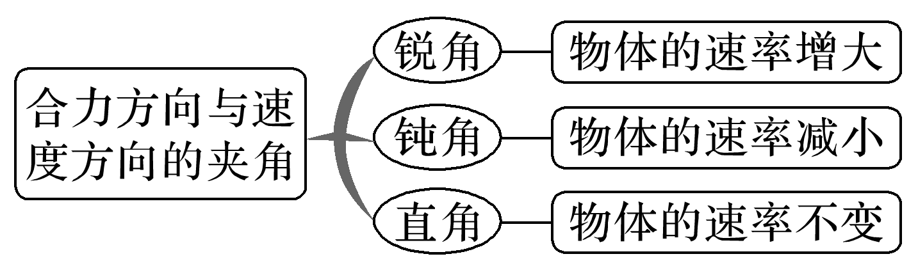

例题精练

1.如图1所示，一热气球在匀加速竖直向上运动的同时随着水平气流向右匀速运动，若设竖直向上为*y*轴正方向，水平向右为*x*轴正方向，则热气球实际运动的轨迹可能是(　　)

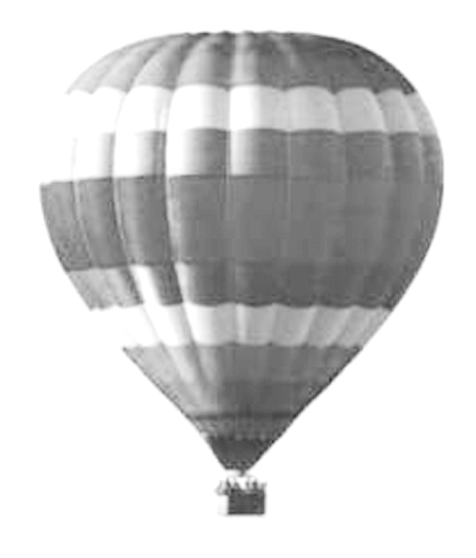

图1

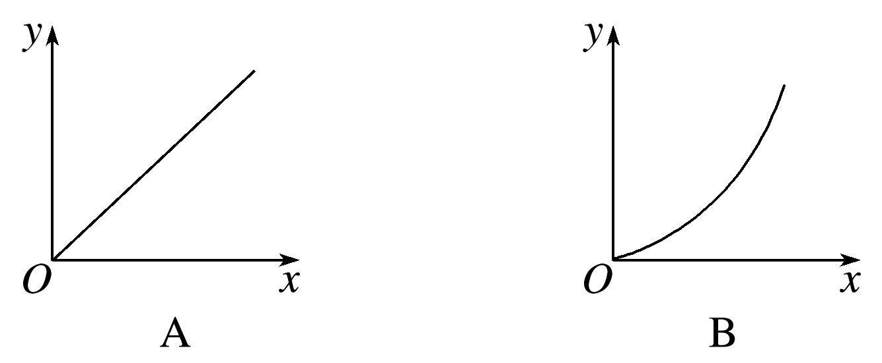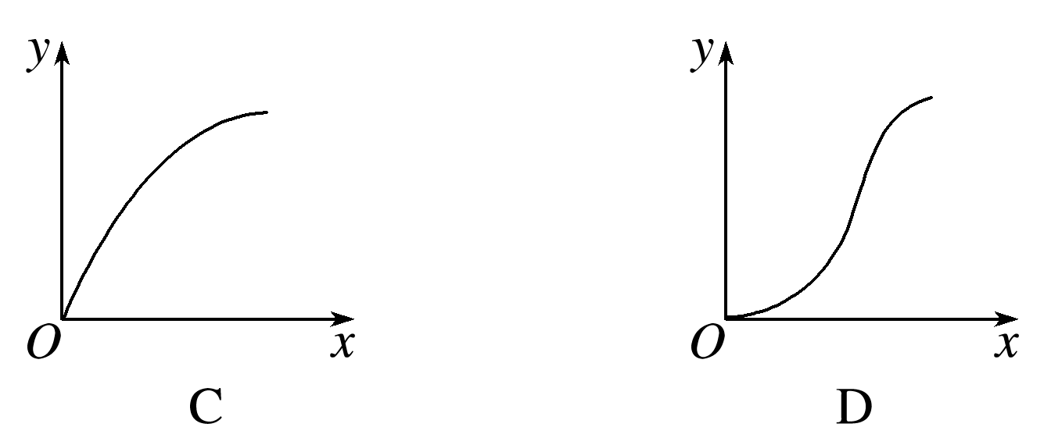

答案　B

解析　气球水平向右做匀速运动，竖直向上做匀加速运动，则合加速度竖直向上，合力竖直向上，轨迹向上弯曲，选B.

2.物体沿轨迹从*M*点向*N*点做减速圆周运动的过程中其所受合力方向可能是下列图中的(　　)

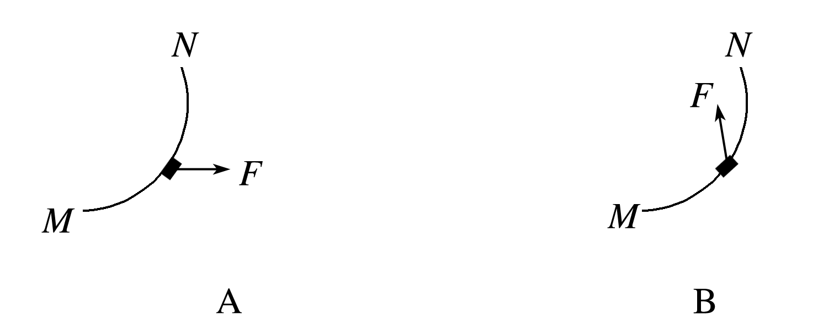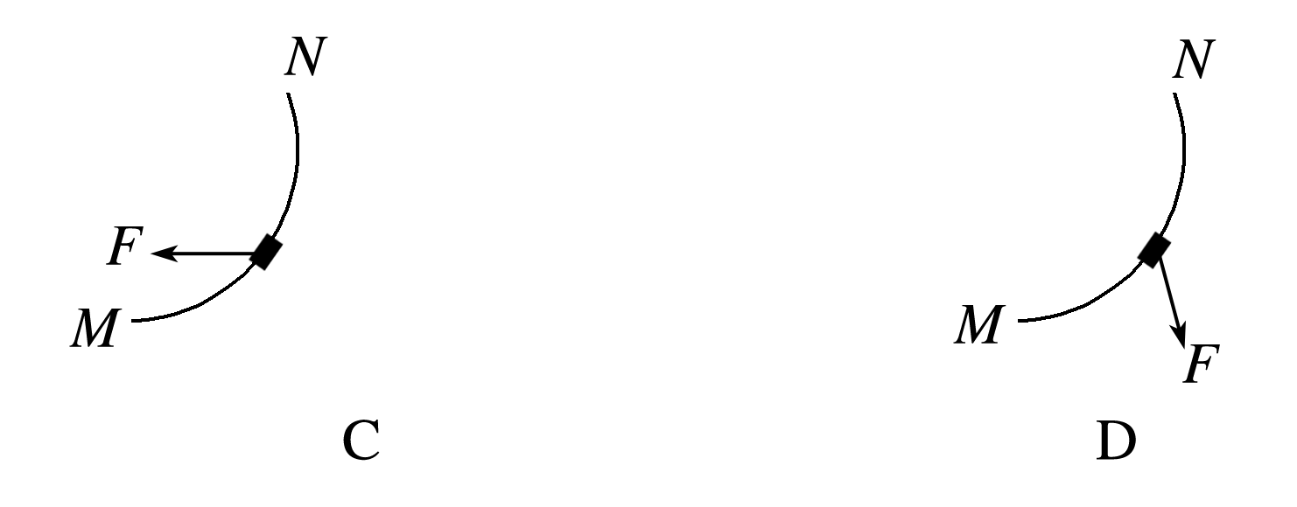

答案　C

解析　物体从*M*点向*N*点做曲线运动，合力方向指向轨迹的凹侧，故A、D错误；物体速度方向沿轨迹的切线，物体减速，合力方向与速度方向成钝角，故C正确，B错误.

### 考点二　运动的合成与分解

1.基本概念

(1)运动的合成：已知分运动求合运动.

(2)运动的分解：已知合运动求分运动.

2.遵循的法则

位移、速度、加速度都是矢量，故它们的合成与分解都遵循平行四边形定则.

3.运动分解的原则

根据运动的实际效果分解，也可采用正交分解法.

4.合运动与分运动的关系

(1)等时性：合运动和分运动经历的时间相等，即同时开始、同时进行、同时停止.

(2)独立性：一个物体同时参与几个分运动，各分运动独立进行，不受其他运动的影响.

(3)等效性：各分运动的规律叠加起来与合运动的规律有完全相同的效果.

技巧点拨

1.运动性质的判断

加速度(或合外力)

加速度(或合外力)方向与速度方向

2.判断两个直线运动的合运动性质，关键看合初速度方向与合加速度方向是否共线.

|  |  |
| --- | --- |
| 两个互成角度的分运动 | 合运动的性质 |
| 两个匀速直线运动 | 匀速直线运动 |
| 一个匀速直线运动、一个匀变速直线运动 | 匀变速曲线运动 |
| 两个初速度为零的匀加速直线运动 | 匀加速直线运动 |
| 两个初速度不为零的匀变速直线运动 | 如果*v*合与*a*合共线，为匀变速直线运动 |
| 如果*v*合与*a*合不共线，为匀变速曲线运动 |

例题精练

3.(多选)如图2所示，某同学在研究运动的合成时做了下述活动：用左手沿黑板推动直尺竖直向上运动，运动中保持直尺水平，同时，用右手沿直尺向右移动笔尖.若该同学左手的运动为匀速运动，右手相对于直尺的运动为初速度为零的匀加速运动，则关于笔尖的实际运动，下列说法中正确的是(　　)

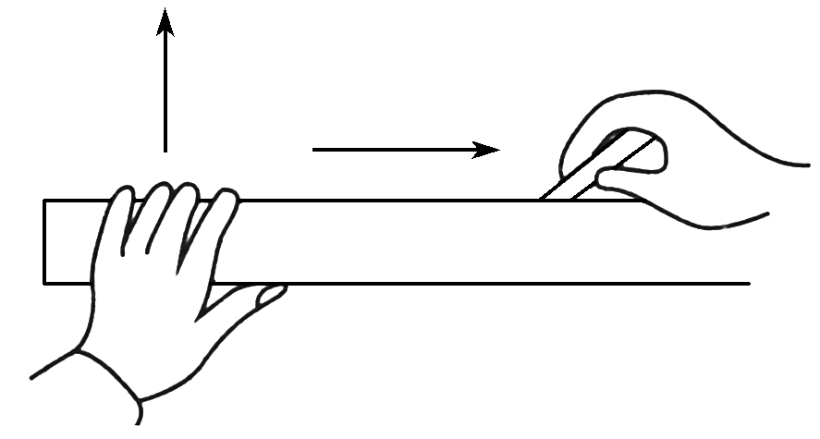

图2

A.笔尖做匀速直线运动

B.笔尖做匀变速直线运动

C.笔尖做匀变速曲线运动

D.笔尖的速度方向与水平方向夹角逐渐变小

答案　CD

解析　笔尖同时参与了竖直向上的匀速运动和水平向右初速度为零的匀加速运动，合运动为匀变速曲线运动，所以A、B选项错误，C选项正确；由于水平速度增大，所以笔尖的速度方向与水平方向夹角逐渐变小，故D选项正确.

4.如图3所示，从广州飞住上海的波音737航班上午10点到达上海浦东机场，若飞机在降落过程中的水平分速度为60 m/s，竖直分速度为6 m/s，已知飞机在水平方向做加速度大小等于2 m/s2的匀减速直线运动，在竖直方向做加速度大小等于0.2 m/s2的匀减速直线运动，则飞机落地之前(　　)

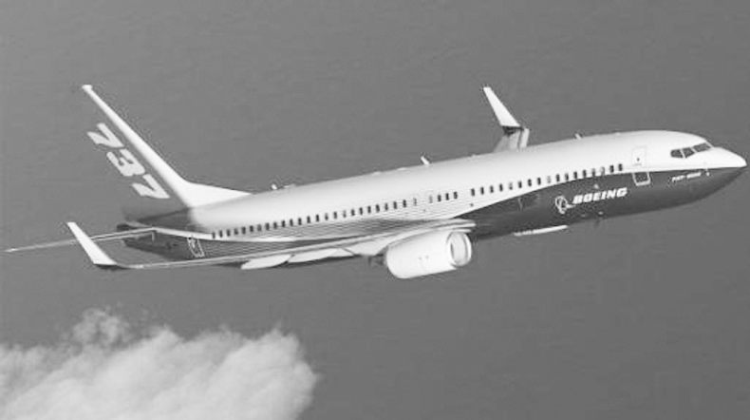

图3

A.飞机的运动轨迹为曲线

B.经20 s飞机水平方向的分速度与竖直方向的分速度大小相等

C.在第20 s内，飞机在水平方向的分位移与竖直方向的分位移大小相等

D.飞机在第20 s内，水平方向的平均速度为21 m/s

答案　D

解析　由于初速度的方向与合加速度的方向相反，故飞机的运动轨迹为直线，A错误；由匀减速运动规律可知，飞机在第20 s末水平方向的分速度为20 m/s，竖直方向的分速度为2 m/s，B错误；飞机在第20 s内，水平位移*x*＝(*v*0*xt*20＋*axt*202)－(*v*0*xt*19＋*axt*192)＝21 m，竖直位移*y*＝(*v*0*yt*20＋*ayt*202)－(*v*0*yt*19＋*ayt*192)＝2.1 m，C错误；飞机在第20 s内，水平方向的平均速度为21 m/s，D正确.

### 考点三　小船渡河模型

1.合运动与分运动

合运动→船的实际运动*v*合→平行四边形对角线

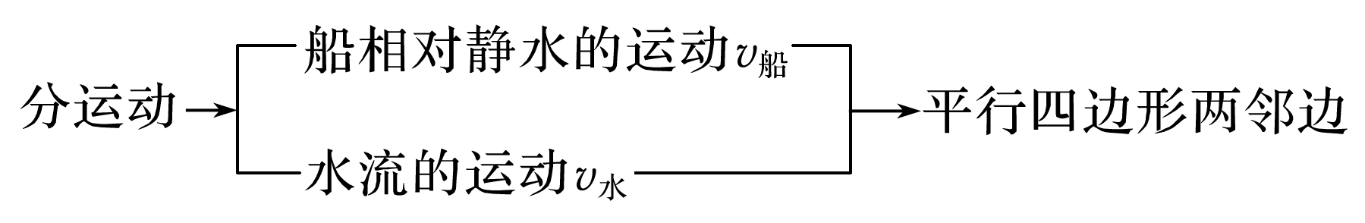

2.两类问题、三种情景

|  |  |  |
| --- | --- | --- |
| 渡河时间最短 |  | 当船头方向垂直河岸时，渡河时间最短，最短时间*t*min＝ |
| 渡河位移最短 |  | 如果*v*船>*v*水，当船头方向与上游河岸夹角*θ*满足*v*船cos *θ*＝*v*水时，合速度垂直河岸，渡河位移最短，等于河宽*d* |
|  | 如果*v*船<*v*水，当船头方向(即*v*船方向)与合速度方向垂直时，渡河位移最短，等于 |

例题精练

5.河水速度与河岸平行，*v*的大小保持不变，小船相对静水的速度为*v*0.一小船从*A*点出发，船头与河岸的夹角始终保持不变，如图4所示，*B*为*A*的正对岸，河宽为*d*，则(　　)

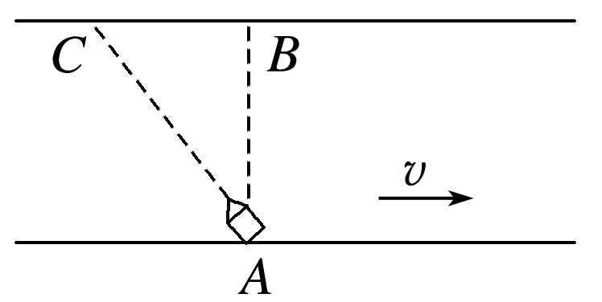

图4

A.小船不可能到达*B*点

B.小船渡河时间一定等于

C.小船一定做匀速直线运动

D.小船到达对岸的速度一定大于*v*0

答案　C

解析　当船的合速度垂直河岸时，即沿着*AB*方向，则小船能到达*B*点，A错误；船过河时，船头斜指向上游，垂直于河岸的分速度小于*v*0，那么渡河时间一定大于，B错误；由于两方向均是匀速直线运动，因此合运动也必定是匀速直线运动，C正确；根据速度的合成法则，小船到达对岸的速度不一定大于*v*0，D错误.

6.如图5所示，河水由西向东流，河宽为800 m，河中各点的水流速度大小为*v*水，各点到较近河岸的距离为*x*，*v*水与*x*的关系为*v*水＝*x* (m/s)(*x*的单位为m)，让小船船头垂直河岸由南向北渡河，小船划水速度大小恒为*v*船＝4 m/s，则下列说法中正确的是(　　)

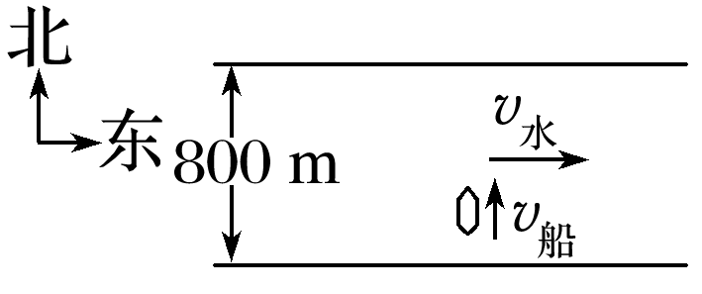

图5

A.小船渡河的轨迹为直线

B.小船在河水中的最大速度是5 m/s

C.小船在距南岸200 m处的速度小于在距北岸200 m处的速度

D.小船渡河的时间是160 s

答案　B

解析　小船在南北方向上为匀速直线运动，在东西方向上先加速，到达河中间后再减速，速度方向与加速度方向不共线，小船的合运动是曲线运动，A错.当小船运动到河中间时，东西方向上的分速度最大，为3 m/s，此时小船的合速度最大，最大值*v*m＝5 m/s，B对.小船在距南岸200 m处的速度与在距北岸200 m处的速度大小相等，C错.小船的渡河时间*t*＝＝200 s，D错.

### 考点四　关联速度问题

1.模型特点

与绳(杆)相连的物体运动方向与绳(杆)不在一条直线上.

2.明确合速度与分速度

合速度→绳(杆)拉物体的实际运动速度*v*→平行四边形对角线

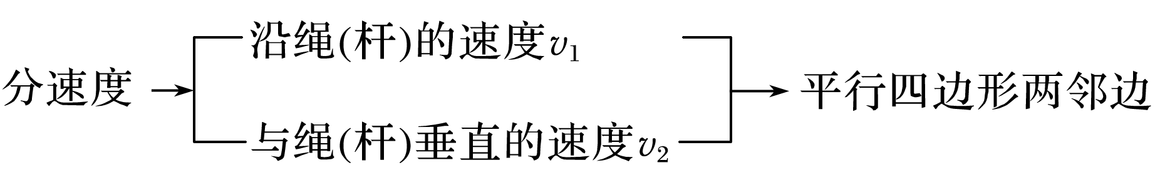

3.解题原则

把物体的实际速度分解为垂直于绳(杆)和平行于绳(杆)两个分量，根据沿绳(杆)方向的分速度大小相等求解.常见的模型如图6所示.

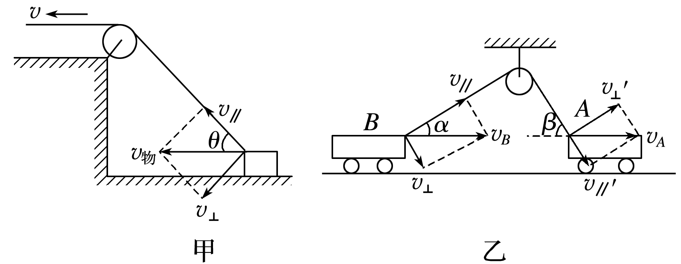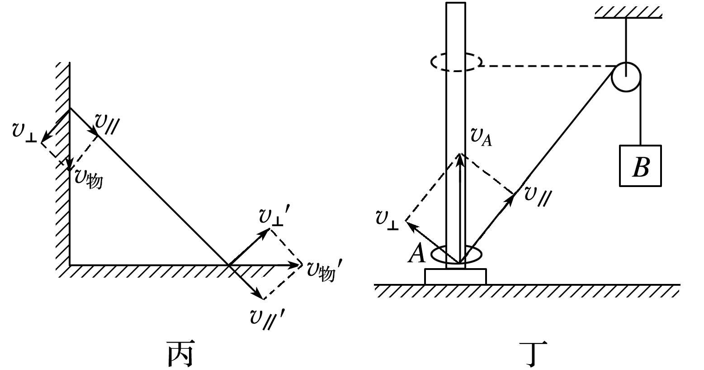

图6

例题精练

7.如图7所示，重物*M*沿竖直杆下滑，并通过一根不可伸长的细绳带动小车沿水平面向右运动，若当滑轮右侧的绳与竖直方向成*β*角，且重物下滑的速率为*v*时，滑轮左测的绳与水平方向成*α*角，则小车的速度为(　　)

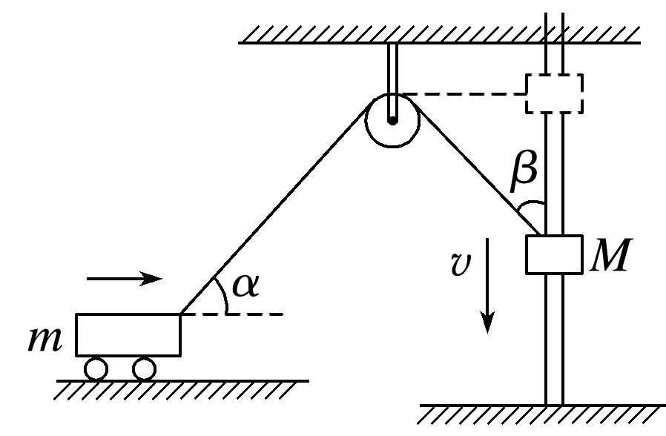

图7

A. B.

C. D.

答案　D

解析　将速度*v*按运动效果分解如图所示：

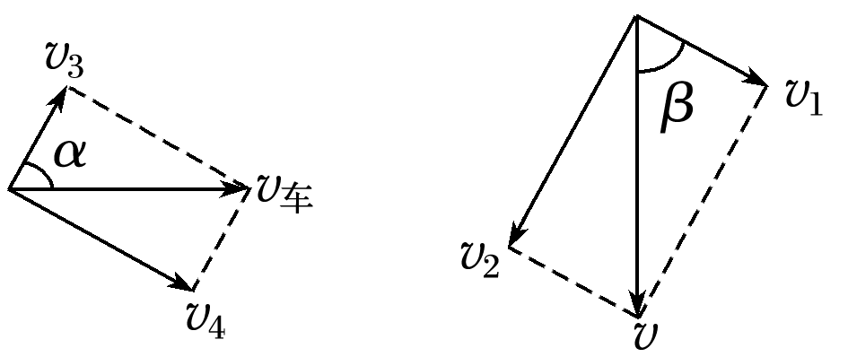

则沿绳方向*v*1＝*v*cos *β*，同理分解小车速度，*v*3＝*v*车cos *α*，因为绳不可伸长，故沿绳方向速度大小相等，*v*1＝*v*3，所以*v*车cos *α*＝*v*cos *β*，所以*v*车＝，故选D.

8.如图8所示，*A*、*B*绕杆*A*点以一定的角速度*ω*由竖直位置开始顺时针匀速旋转，并带动套在水平杆上的光滑小环运动.则小环在水平杆上运动时速度大小的变化情况是(　　)

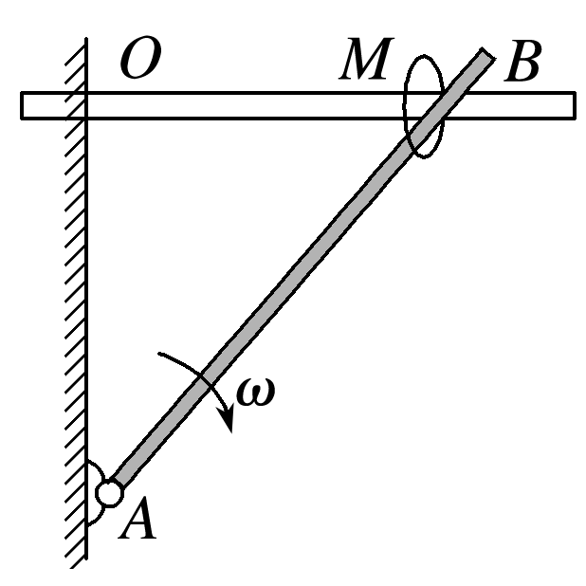

图8

A.保持不变

B.一直增大

C.一直减小

D.先增大后减小

答案　B

# 综合练习

**一．选择题（共10小题）**

1．（怀仁市校级月考）关于曲线运动，下列说法正确的是（　　）

A．物体受到变力作用时就做曲线运动

B．做曲线运动的物体受到的合外力可以为零

C．做曲线运动的物体速度方向保持不变

D．曲线运动一定是变速运动

【分析】物体做曲线运动的条件是合力方向与速度方向不在同一条直线上，速度的方向与该点曲线的切线方向相同．

【解答】解：A、物体做曲线运动的条件是合力方向与速度方向不在同一条直线上，而合力的大小可以变，也可以不变，例如平抛运动，合力不变，故A错误；

B、物体做曲线运动的条件是所受的合力的方向与速度方向不在同一条直线上，故合外力一定不为零，故B错误；

CD、依据曲线运动特征可知：物体做曲线运动时，任意时刻的速度方向是曲线上该点的切线方向上，曲线运动速度方向不断改变，速度是矢量，所以曲线运动一定是变速运动，故C错误、D正确。

故选：D。

【点评】本题关键是对质点做曲线运动的条件的考查，匀速圆周运动，平抛运动等都是曲线运动，对于它们的特点要掌握住．

2．（天元区校级期末）如图，一小球通过一根足够长细绳悬挂于O点，现用一光滑的金属钩子勾住并水平向右缓慢拉动绳子，在这个过程中钩子对细绳的作用力（　　）

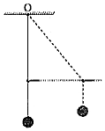

A．大小和方向都在不断变化

B．大小和方向始终保持不变

C．大小不变，方向不断变化

D．方向不变，大小不断变化

【分析】物体受重力和拉力而平衡；同一根绳子的张力处处相等；两个等大的力合成时，夹角越小，合力越大，从而即可求解。

【解答】解：钩子对绳的力与绳子对钩子的力是相互作用力，方向相反，两段绳子对钩子的作用力的合力是向左下方的，故钩子对细绳的作用力向右上方；

两段绳子拉力大小相等，均等于mg，夹角在减小，根据平行四边形定则，合力变大，故根据牛顿第三定律，钩子对细绳的作用力也是逐渐变大；

综上所述，可得，在水平向右缓慢拉动过程中，钩子对细绳的作用力大小和方向都在不断变化，故A正确，BCD错误；

故选：A。

【点评】本题考查共点力平衡，关键是结合平行四边形定则列式分析，注意同一根绳子的张力处处相等，且水平向右缓慢拉动绳子，即总处于平衡状态。

3．（石家庄期末）如图所示，小车m以速度v沿斜面匀速向下运动，并通过绳子带动重物M沿竖直杆上滑。则当滑轮右侧的绳子与竖直方向成θ角时，重物M上滑的速度为（　　）

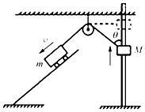

A．vsinθ B．vcosθ C．vtanθ D．



【分析】小车以速度v沿斜面匀速向下运动，绳子的速率等于小车的速率，将重物M的速度分解为沿绳子方向和垂直于绳子方向，沿绳子方向的分速度等于绳速，由几何知识求解重物的速率，从而即可求解。

【解答】解：将重物M的速度按图示两个方向分解，如图所示，

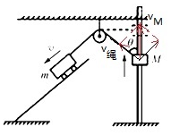

得绳子速率为：v绳＝vMcosθ

而绳子速率等于小车m的速率，则重物M上滑的速度为：vM＝，故ABC错误，D正确。



故选：D。

【点评】本题通常称为绳端物体速度分解问题，容易得出这样错误的结果：将绳的速度分解，如图得到vM＝v绳sinθ，一定注意合运动是物体的实际运动。

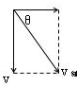

4．（天心区校级模拟）如图所示为在平静海面上，两艘拖船 A、B拖着驳船C运动的示意图。A、B的速度分别为v和2v，方向沿着缆绳CA、CB方向，且CA、CB之间的夹角为60°，A、B、C不在一条直线上。由于缆绳不可伸长，因此C的速度在CA、CB方向的投影分别与 A、B的速度相等，由此可知C的（　　）

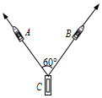

A．速度大小可以介于A、B的速度大小之间

B．速度大小一定大于A、B的速度大小

C．速度方向沿CB方向

D．速度方向一定在CA和CB的夹角范围内

【分析】由于C的速度在CA、CB方向的投影分别与 A、B的速度相等，结合几何关系判断出C的速度沿CB的方向，然后分析即可。

【解答】解：由题，A、B的速度分别为v和2v，而且CA、CB之间的夹角为60°，可知沿CB方向的速度2v在沿CA方向上的投影恰好也是v，可知驳船C的速度恰好沿CB的方向，而且大小也恰好等于拖船B的速度2v，其他的方向与大小都不合适，如图。

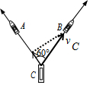

故C正确，ABD错误。

故选：C。

【点评】解答该题，关键要抓住题目的条件：C的速度在CA、CB方向的“投影”分别与 A、B的速度相等，可知CA方向的速度v与CB方向的速度2v并不是驳船C速度的两个分速度，不能直接用平行四边形定则求C的速度。

5．（宣城月考）如图甲所示的直角三角板紧贴在固定的刻度尺上方，使三角板沿刻度尺水平向右匀速运动的同时，一支铅笔从三角板直角边的最下端，由静止开始沿此边向上做匀加速直线运动。若建立直角坐标系xOy，原点O为笔尖出发点，x轴平行于直尺，y轴平行于三角板的竖直边，则如图乙所示描述的铅笔尖运动留下的痕迹正确的是（　　）

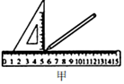

A． B．

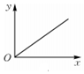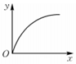

C． D．

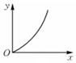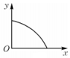

【分析】笔尖参与了水平方向上的匀速直线运动和竖直方向上的加速直线运动，根据曲线和直线运动的条件判断出运动的轨迹，根据轨迹的特点判断轨迹的正误。

【解答】解：笔尖参与了水平方向上的匀速直线运动和竖直方向上初速度为零的匀加速直线运动，加速度方向竖直向上，合速度的方向与合加速度的方向不在同一条直线上，笔尖做曲线运动，加速度的方向大致指向轨迹凹的一向，故C正确，A、B、D错误。

故选：C。

【点评】解决本题的关键知道笔尖在水平方向和竖直方向上的运动规律，最终的运动是这两运动的合运动，注意运动轨迹偏向加速度方向。

6．（蒙阴县校级期末）如图，人站在岸上用水平绳绕过定滑轮牵引小船，若水的阻力恒定不变，则在船匀速靠岸的过程中（　　）



A．绳的拉力不断增大 B．绳的拉力保持不变

C．船受到的浮力不变 D．人匀速向左运动

【分析】对小船进行受力分析，抓住船在水平方向和竖直方向平衡，运用正交分解分析船所受的力的变化。

【解答】解：船受重力、浮力、拉力和阻力做匀速运动，设绳子与水平方向的夹角为θ。

则Fcosθ＝f。

Fsinθ+F浮＝mg。

因为船在匀速靠岸的过程中，θ增大，阻力不变，则拉力增大，船的浮力减小。

将船的速度分解为沿绳子方向和垂直于绳子方向，根据平行四边形定则得，v＝vCcosθ，在船匀速靠岸的过程中，θ增大，则拉绳的速度减小，即人的速度减小。

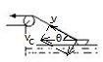

综上所述，故A正确，B、C、D错误。

故选：A。

【点评】解决本题的关键能够正确地对船进行受力分析，抓住水平方向和竖直方向合力为零，根据平衡分析。

7．（高安市校级期末）如图所示，帆板在海面上以速度v朝正西方向运动，帆船以速度v朝正北方向航行，以帆板为参照物（　　）

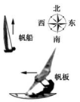

A．帆船朝正东方向航行，速度大小为v

B．帆船朝正西方向航行，速度大小为v

C．帆船朝南偏东60°方向航行，速度大小为v



D．帆船朝北偏东60°方向航行，速度大小为2v

【分析】将帆板视为静止，则可得出船相对于板的速度，再由运动的合成与分解可求得合速度的大小和方向。

【解答】解：以帆板为参考系，即把帆板看作静止，则帆船相对于帆板有向东的速度v及向北的速度v；



由矢量合成可知，二者的合速度v合＝＝2v；方向北偏东60°，故D正确，ABC错误。



故选：D。

【点评】本题考查运动的合成与分解及参考系的内容，矢量是高中物理中的重要内容要掌握其合成与分解的方法。

8．（苏州期末）如图所示，某人由A点划船渡河，船头指向始终与河岸垂直，河宽为120m，水流速度为4m/s，船在静水中的速度为3m/s，则以下关于小船的说法中正确的是（　　）

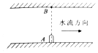

A．渡河时间为40s

B．渡河时间为30s

C．渡河时间为24s

D．将沿直线到达河正对岸B处

【分析】小船参与了静水的运动和水流的运动，最终的运动是这两运动的合运动。当静水速与河岸垂直时，渡河时间最短。

【解答】解：ABC、当静水速与河岸垂直时，渡河时间最短，最短时间t＝＝s＝40s，故A正确，BC错误。



D、船头指向始终与河岸垂直，且存在水流，因此船不可能沿直线到达河正对岸B处，故D错误。

故选：A。

【点评】解决本题的关键知道分运动和合运动具有等时性，各分运动具有独立性，互不干扰，注意由船速与水速的大小，来确定能否垂直航行。

9．（湖州期末）小船以恒定的速度渡河，船头始终垂直对岸。假定河中各处水流速度相等，小船渡河的路程、时间与水速的关系是（　　）

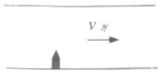

A．水速大时，路程长，时间长

B．水速大时，路程长，时间短

C．水速大时，路程长，时间不变

D．路程、时间与水速无关

【分析】运用运动的分解，船在垂直于河岸方向的分速度vc不变，设河宽为d，过河时间t＝，与水速无关。



【解答】解：因船头始终垂直对岸，船相对于岸的速度为船相对于水的速度和水流速度的合速度，当水流速度越大，则合速度大，当合速度与岸的夹角越小，路程越长，由于船头始终垂直对岸，那么过河时间为t＝，与水速无关，故ABD错误，C正确。



故选：C。

【点评】过河问题是运动的合成与分解部分典型题型。本题要注意题设条件：速度始终垂直河岸，否则结果会不同。

10．（安徽月考）船在静水中的航行速度是14.4km/h。若它在流速为10.8km/h的河水中航行，当船头与河岸垂直时，船的合速度大小为（　　）

A．1m/s B．3m/s C．4m/s D．5m/s

【分析】根据平行四边形定则求出当静水速与河岸垂直时，合速度的大小，并根据几何关系求出合速度的大小。

【解答】解：当静水速与河岸垂直时，合速度的大小：v＝＝km/h＝18km/h＝5m/s，故D正确，ABC错误。



故选：D。

【点评】考查运动的合成与分解的应用，解决本题的关键知道合速度与分速度遵循平行四边形定则，并注意单位的换算。

**二．多选题（共10小题）**

11．（双峰县校级期中）关于曲线运动，下列说法中正确的是（　　）

A．某点的速度方向为该点切线方向

B．曲线运动一定是变速运动

C．物体的速度方向时刻改变

D．曲线运动可能是匀速运动

【分析】对于曲线运动，运动轨迹是曲线，其运动方向是该点的切线方向，所以其速度的方向是时刻发生变化的，是一种变速运动，不会是匀速运动，由此即可得知各选项的正误．

【解答】解：A、曲线运动的速度方向沿轨迹某点的切线方向。故A正确。

B、曲线运动的速度方向改变，一定具有加速度，是变速运动。故B正确。

C、因加速度的方向与速度的方向不在一条直线上，所以物体的速度方向时刻发生变化，选项C正确。

D、曲线运动的加速度是不为零的，所以速度一定发生变化，不可能是匀速运动，选项D错误。

故选：ABC。

【点评】解决本题的关键知道平抛运动是匀变速曲线运动，知道曲线运动的速度方向，以及方向时刻在改变，一定具有加速度．变速运动可以是直线运动，也可以是曲线运动．对于匀速圆周运动中的“匀速”，是指的物体的速率不变．

12．（武邑县校级期中）物体在几个外力的作用下做匀速直线运动，如果撤掉其中的一个力，它可能做（　　）

A．匀速直线运动 B．匀加速直线运动

C．匀减速直线运动 D．匀速圆周运动

【分析】物体做匀速直线运动，说明合力为零，故除F2，其余力的合力一定与F2等值、反向、共线；

曲线运动的条件是：（1）初速度不为零（2）合力不为零（3）初速度方向与合力方向不在同一直线上．

匀速圆周运动的合外力的方向始终指向圆心．

【解答】解：A、B、C、撤去其中的一个力，其余力的合力与该力等值、反向、共线，与速度方向不共线时，物体做匀变速曲线运动，共线时做匀变速直线运动，故BC正确，A错误；

D、匀速圆周运动的合外力的方向始终指向圆心，是变力，在恒力的作用下不可能做匀速圆周运动。故D错误。

故选：BC。

【点评】本题关键是明确：（1）多力平衡时，任意一个力必定与其余所有力的合力等值、反向、共线；（2）当合力与速度共线时，物体做直线运动；当合力与速度不共线时，物体做曲线运动．

13．（2011春•中山期末）物体运动时，若其加速度大小和方向都不变，则物体（　　）

A．一定做匀变速直线运动 B．一定做曲线运动

C．可能做曲线运动 D．可能做匀变速直线运动

【分析】物体做曲线运动的条件是加速度方向与速度方向不在同一直线上，若加速度与速度在同一直线上，物体做直线运动，物体做匀速圆周运动的加速度是向心加速度，方向时刻改变．

【解答】解：加速度恒定，物体做匀变速运动，当速度方向与加速度在同一直线上，就是匀变速直线运动，当速度方向与加速度方向不在同一直线上，就是匀变速曲线运动，故AB错误、CD正确。

故选：CD。

【点评】解决本题的关键知道当物体的速度与加速度方向相同或相反，做直线运动，速度方向与加速度方向不在同一直线上做曲线运动，加速度不变，就是匀变速，加速度变化就是变加速．

14．（宣城月考）一质点在xOy平面内从O点开始运动的轨迹如图所示，有关该质点的运动，下列说法正确的是（　　）

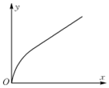

A．若x方向始终匀速，则y方向先加速后匀速

B．若x方向始终匀速，则y方向先减速后匀速

C．若y方向始终匀速，则x方向先减速后匀速

D．若y方向始终匀速，则x方向先加速后匀速

【分析】图象为平面直角坐标系，在xOy平面内任意一点的坐标值表示物体离开坐标轴的距离，如果纵坐标增加快，说明y方向运动快，如果横坐标增加快，说明x方向运动快。

【解答】解：AB、若x方向始终匀速，经过相同的时间水平间距相同，则y方向的高度增加的越来越慢，说明竖直速度在减小，后来y方向的高度均匀增加，说明竖直速度不变，所以物体速度先减小后匀速，故A错误，B正确；

CD、若y方向始终匀速，则经过相同的时间竖直间距相同，则x方向的水平距离增加的越来越快，说明水平速度在增大，后来x方向的水平间距均匀增加，说明水平速度不变，所以物体速度先增大后匀速，故C错误，D正确。

故选：BD。

【点评】注意此题是平面直角坐标系，与速度时间图象和位移时间图象不同，所以图象问题一定要看清坐标轴的物理意义。

15．（重庆期末）如图甲所示，在杂技表演中，猴子沿竖直杆向上运动，其v﹣t图象如图乙所示，同时人顶着杆沿水平地面运动的x﹣t图象如图丙所示。若以地面为参考系，下列说法正确的是（　　）

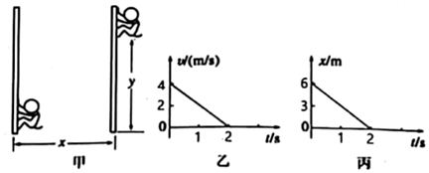

A．猴子的运动轨迹为直线

B．猴子在0～2s内做匀变速曲线运动

C．t＝0时猴子的速度大小为4m/s

D．猴子在0～2内的加速度大小为2m/s2

【分析】猴子同时参与了水平方向上的匀速直线运动和竖直方向上的匀减速直线运动，通过运动的合成，判断猴子相对于地面的运动轨迹以及运动情况。求出t＝2s时刻猴子在水平方向和竖直方向上的分加速度，根据平行四边形定则求出猴子的加速度。

【解答】解：AB、猴子竖直方向上做匀减速直线运动，加速度竖直向下。猴子水平方向上做匀速直线运动，加速度为零，则猴子的加速度竖直向下，与初速度方向不在同一直线上，故猴子在2s内做匀变速曲线运动，故A错误，B正确；

C、由乙图知，猴子在2s时的分速度为0，由丙图知，猴子水平方向上做匀速直线运动，速度大小为 vx＝＝m/s＝3m/s，所以猴子在2s内的速度为3m/s，因此t＝0时猴子的竖直分速度大小为：vy＝6m/s，则猴子的速度为：v＝＝m/s＝5m/s，故C错误；



D、v﹣t图象的斜率等于加速度，则知猴子的加速度大小为：a＝＝m/s2＝﹣2m/s2，因此加速度大小为2m/s2，故D正确。



故选：BD。

【点评】解决本题的关键是要知道猴子参与了水平方向上的匀速直线运动和竖直方向上的匀加速直线运动，会运用运动的合成分析物体的运动轨迹和运动情况。

16．（和平区校级期末）设空中的雨滴从静止开始下落，遇到水平方向吹来的风，下列说法中正确的是（　　）

A．风速越大，雨滴下落的时间越长

B．雨滴下落时间与风速无关

C．风速越大，雨滴着地时的速度越大

D．雨滴着地速度与风速无关

【分析】将雨滴的实际运动沿着水平方向和竖直方向正交分解，合运动的时间等于竖直分运动的时间，与水平分速度无关；合速度为水平分速度和竖直分速度的矢量和。

【解答】解：AB、将雨滴的运动沿水平方向和竖直方向正交分解，水平方向随风一起飘动，竖直方向同时向下落；

由于水平方向的分运动对竖直分运动无影响，故落地时间与水平分速度无关，故A错误，B正确；

CD、两分运动的速度合成可得到合速度，故风速越大，落地时合速度越大，故C正确，D错误；

故选：BC。

【点评】本题关键抓住合运动与分运动同时发生，合运动的时间等于竖直分运动的时间，与水平分速度无关。

17．（德州期末）小船在静水中的速度为4m/s，要渡过宽度为30m、水的流速为3m/s的河流，下列说法正确的是（　　）

A．此船不可能垂直到达河对岸

B．此船能垂直到达河对岸

C．渡河的时间可能为8s

D．此船相对河岸的速度一定为5m/s

【分析】当静水速的方向垂直于河岸时，渡河的时间最短，求出在垂直于河岸方向上的运动时间，根据分运动和合运动具有等时性，知小船渡河的最短时间。

要使小船的渡河位移最短，即合速度的方向垂直于河岸方向，因为小船将沿合速度方向运动。

将小船在静水中的速度与水流的速度合成，则最大速度为7m/s，最小速度为1m/s。从而即可求解。

【解答】解：A、B、要使小船过河的位移最短，合速度的方向垂直于河岸方向，因为小船将沿合速度方向运动。根据平行四边形定则，水流速平行于河岸，合速度垂直于河岸，所以静水速（即船头的方向）应指向上游，故A错误，B正确。

C、当静水速的方向垂直于河岸时，渡河的时间最短，根据分运动和合运动具有等时性，最短时间为t＝＝s＝7.5s，因此渡河的时间不小于7.5s 即可，故C正确。



D、根据平行四边形定则，合速度的大小：最大速度为7m/s，最小速度为1m/s，故D错误。

故选：BC。

【点评】解决本题的关键知道当静水速的方向垂直于河岸，渡河的时间最短。当静水速和水流速的合速度方向垂直于河岸，小船沿合速度方向渡河，此时位移最短。

18．（福州期中）如图所示，人在岸上拉船，当轻绳与水面的夹角为θ时，船的速度为v，则此时（　　）

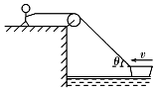

A．人拉绳行走的速度为vcosθ

B．人拉绳行走的速度为



C．若人保持匀速前进，则船做加速运动

D．若人保持匀速前进，则船也是匀速运动

【分析】绳子收缩的速度等于人在岸上的速度，连接船的绳子端点既参与了绳子收缩方向上的运动，又参与了绕定滑轮的摆动。根据船的运动速度，结合平行四边形定则求得人拉绳子的速度，从而即可求解。

【解答】解：AB、船运动的速度是沿绳子收缩方向的速度和垂直绳子方向速度的合速度。如右图所示：

根据平行四边形定则有：

v人＝vcosθ，故A正确，B错误；

CD、由上可知：v＝，若人保持匀速前进，而夹角θ增大，则cosθ减小，则船做加速运动，故C正确，D错误；



故选：AC。

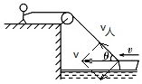

【点评】解决本题的关键知道船运动的速度是沿绳子收缩方向的速度和绕定滑轮的摆动速度的合速度，并掌握三角函数的运用，注意画出正确的运动分解图是解题的突破口。

19．（文登区期末）野外求生时必须具备一些基本常识，才能在享受野外探险刺激的同时，保证最基本的安全。如图所示，为一野外求生人员进入河中岛的情境。已知河宽80m，水流速度为3m/s，人在静水中游泳的速度为5m/s，P为河正中央的小岛，O为河边一位置，OP垂直河岸，人要从河边某处游到小岛P处，则该人员运动的（　　）

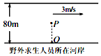

A．最短位移为40m

B．最短位移为50m

C．最短时间为10s，应从O点左侧30m处开始游动

D．最短时间为8s，应从O点左侧24m处开始游动

【分析】因为水流速度小于静水速度，当静水速的方向与河岸垂直，渡河时间最短；当合速度与河岸垂直，渡河位移最短；速度的合成满足平行四边形定则．

【解答】解：AB、当合速度与河岸垂直，渡河位移最短，此时最短位移为40m，故A正确，B错误；

CD、当静水中的速度与河岸垂直时，渡河时间最短，为：

tmin＝＝s＝8s，



它沿水流方向的位移大小为：

x＝vstmin＝3×8＝24m，因此应从O点左侧24m处开始游动，故C错误，D正确；

故选：AD。

【点评】解决本题的关键知道当静水速与河岸垂直时，渡河时间最短；当合速度垂直河岸时，位移最短．

20．（重庆期末）如图所示，某商场设有同起点线和终点线的步行楼梯和自动扶梯，步行楼梯每级的高度是0.2m，自动扶梯与水平面的夹角为30°，自动扶梯前进的速度恒为0.8m/s。有甲、乙两位顾客，分别从自动扶梯和步行楼梯的起点同时上楼，甲在自动扶梯上站立不动，乙在步行楼梯上以每秒上两个台阶的速度匀速上楼。若该楼层高为4.8m，则（　　）

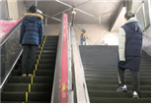

A．甲和乙同时到达楼上

B．重力、支持力、摩擦力三个力一直对甲做功

C．甲在竖直方向的速度大小为0.4m/s

D．乙沿梯子斜坡方向速度大小为0.4m/s

【分析】依据平行四边形定则，结合三角知识，求得甲在竖直方向速度，再由相同高度，从而判定他们运动的时间；

根据甲是匀速直线运动，不受摩擦力作用；

因步行楼梯每级的水平位移不知，无法确定乙的合速度。

【解答】解：ACD、因自动扶梯与水平面的夹角为30°，自动扶梯前进的速度恒为0.8m/s，依据矢量的分解法则，则甲在竖直方向速度大小为：v甲竖＝0.8×m/s＝0.4m/s，



乙在步行楼梯上以每秒上两个台阶的速度匀速上楼，而步行楼梯每级的高度是0.2m，则乙在竖直方向速度大小为：v乙竖＝0.4m/s，因他们的高度相同，因此他们运动的时间也相等，但由于步行楼梯每级的水平位移不知，则乙沿梯子斜坡方向速度大小无法求解，故AC正确，D错误；

B、由于甲处于匀速直线运动，甲受到重力与支持力，没有摩擦力，则摩擦力不会甲做功，故B错误。

故选：AC。

【点评】考查速度的合成与分解应用，掌握平行四边形定则的内容，理解力做功的条件，注意甲不受摩擦力是解题的关键。

**三．填空题（共10小题）**

21．（沙依巴克区校级期中）一船在静水中速度大小为3m/s，要渡过宽30m、水流速度为2m/s的河流，此船渡河的最短时间是　10　s，小船渡河的最小位移　30　m。

【分析】当静水速与河岸垂直时，渡河时间最短，由位移与速度的关系，即可求出最短时间；

因船在静水中的速度大于水流速度，当船的合速度垂直河岸时，船渡河的位移最小，最小位移即为河宽。

【解答】解：当船速的方向与河岸垂直时，渡河时间最短为：

t＝＝s＝10s



由于船速大于水速，所以小船可以到达正对岸，则最小位移则为河宽，即30m；

故答案为：10，30

【点评】解决本题的关键知道合运动与分运动具有等时性，当静水速与河岸垂直，渡河时间最短；当船速大于水速时，合速度与河岸垂直，渡河航程才最短；注意当船速小于水速时，合速度与静水速度垂直，渡河航程才最短。

22．（行唐县月考）如图所示，在一条宽为d的河中，若船速v1大于水流速度v2，船头指向上游，且cosθ＝时，渡河距离最短dmin＝　d　，此时渡河时间t＝　或　。

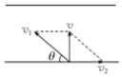

【分析】当船的合速度能垂直于河岸时，则渡河的位移最短，即为河宽；那么渡河时间可用河宽与合速度比值求解。

【解答】解：因船速v1大于水流速度v2，船头指向上游，且cosθ＝时，



渡河距离最短则为河宽，即为dmin＝d；

此时渡河时间t＝



或者t＝；



故答案为：d； 或。



【点评】考查运动的合成与分解应用，掌握矢量的叠加法则，理解最短位移求解方法，注意最短位移为河宽的条件。

23．（行唐县月考）如图所示，一条宽度为d的河中，船头直指对岸时，渡河时间最短tmin＝　　，此时船在河对岸下游某处靠岸。

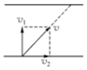

【分析】根据t＝，结合垂直于河岸的速度，及河宽，从而求解最短时间。



【解答】解：船头直指对岸时，即船在静水中的速度垂直河岸，此时渡河时间最短，依据t＝，结合船垂直河岸的速度为v1，那么最短时间为：tmin＝



故答案为：



【点评】考查运动的合成与分解的应用，掌握平行四边形定则的内容，注意最短时间渡河的条件。

24．（内蒙古学业考试）小船在200m宽的河流中横渡，水流速度为3m/s，船在静水中的航速是5m/s，要使小船渡河的航程最短，最短的航程是　200　m，这样渡河到达对岸的时间是　50　s。

【分析】当合速度的方向与河岸垂直时，渡河路程最短，根据平行四边形定则求出静水速的方向；通过平行四边形定则求出合速度的大小，从而得出渡河的时间。

【解答】解：当合速度方向与河岸垂直时，渡河路程最短。如图所示，

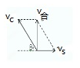

则有：cosθ＝＝



即船头的方向与河岸成53°向上游行驶。

v合＝vcsinθ＝5×0.8m/s＝4m/s

则有：t′＝＝s＝50s



故答案为：200，50。

【点评】解决本题的关键知道静水速与河岸垂直，渡河时间最短，合速度方向与河岸垂直，渡河路程最短，并知道分运动与合运动具有等时性，注意画出正确的矢量图也是解题的关键。

25．（市中区校级月考）如图所示，人在岸上拉船，不计绳与轮之间的摩擦，已知船的质量为m，水的阻力恒为f，当轻绳与水平面的夹角为θ时，船的速度为v，此时人拉绳的力大小为F，则此时人拉绳行走的速度大小为　vcosθ　；如果人匀速行走，则船做　加速　（填“加速、减速、匀速”）运动；此时船的加速度大小为　　。

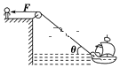

【分析】绳子收缩的速度等于人在岸上的速度，连接船的绳子端点既参与了绳子收缩方向上的运动，又参与了绕定滑轮的摆动。根据船的运动速度，结合平行四边形定则求出人拉绳子的速度，及船的加速度。

【解答】解：船运动的速度是沿绳子收缩方向的速度和绕定滑轮的摆动速度的合速度。如图所示根据平行四边形定则有，v人＝vcosθ；

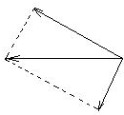

由v人＝vcosθ，可知，当匀速行走，夹角θ增大，那么cosθ减小，则船做加速运动；

对小船受力分析，如下图所示，则有Fcosθ﹣f＝ma，因此船的加速度大小为a＝；

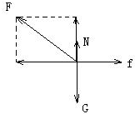

故答案为：vcosθ；加速；。



【点评】解决本题的关键知道船运动的速度是沿绳子收缩方向的速度和绕定滑轮的摆动速度的合速度，并掌握受力分析与理解牛顿第二定律。

26．（察右前旗校级月考）小船在静水中的速度是6m/s，河水的流速是3m/s，河宽60m，小船渡河时，船头指向与河岸垂直，它将在正对岸的　下　游　30　m处靠岸，过河时间t＝　10s

【分析】将小船的运动分解为沿河岸方向和垂直于河岸方向，抓住分运动与合运动具有等时性，求出到达对岸沿水流方向上的位移以及时间。

【解答】解：渡河最短时间为：t＝＝s＝10s，



则沿河岸方向上的位移为：x＝v水t＝3×10m＝30m，

所以船将在正对岸下游30m处靠岸。

故答案为：下，30，10s。

【点评】解决本题的关键知道分运动和合运动具有等时性，以及会根据平行四边形定则对运动进行合成和分解。

27．（枝江市期中）雨滴以8m/s的速度竖直下落，雨中骑车的人感到雨点与竖直方向成45°角迎面打来，那么骑车的人的速度大小为　8m/s　。

【分析】雨滴相对于骑车人的速度方向是与竖直方向成45°，根据平行四边形定则求出骑车人的速度。

【解答】解：骑车人的速度与雨滴竖直下落速度的合速度与竖直方向成45°角，

根据平行四边形定则有：tan45°＝＝，



解得：v2＝8m/s。

故答案为：8m/s。

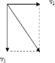

【点评】解决本题的关键知道运动的合成和分解遵循平行四边形定则。

28．（子洲县校级月考）一只小船在静水中的速度为5m/s，它要渡过一条宽为30m的河，河水流速为4m/s，则

（1）小船过河最短时间是　6　s，这样过河，沿着河岸方向的位移的是　24　m。

（2）过河最短位移是　30　m，这样过河的时间是　10　s

【分析】船航行时速度为静水中的速度与河水流速二者合速度，当以静水中的速度垂直河岸过河的时候渡河时间最短。由矢量合成的平行四边形定则得知小船的合速度，小船实际以合速度做匀速直线运动，进而求得位移的大小；小船以最短距离过河时，则静水中的速度斜着向上游，合速度垂直河岸。

【解答】解：（1）当以静水中的速度垂直河岸过河的时候渡河时间最短，则知：

tmin＝＝＝6s



这样过河，沿着河岸方向的位移的是x＝vstmin＝4×6＝24m。

（2）

小船以最短距离过河时，则静水中的速度斜着向上游，设船与河岸的夹角为α，则有：cosα＝＝，



解得：α＝37°

合速度垂直河岸，则由速度的合成可得：

v合＝ m/s＝3m/s



所以小船要以最短距离过河时所用的时间为：

t＝ s＝10s



故答案为：（1）6，24；

（2）30；10。

【点评】小船过河问题属于运动的合成问题，要明确分运动的等时性、独立性，运用分解的思想，看过河时间只分析垂直河岸的速度，分析过河位移时，要分析合速度。

29．（新市区校级期中）一小船在静水中的速度为3m/s，它在一条河宽为150m，水流速度为4m/s的河流中渡河，则该小船　不能　（填“能”或者“不能”）到达正对岸，若以最短时间渡河，它渡河时间为　50　s。

【分析】船航行时速度为静水中的速度与河水流速二者合速度，最短的时间主要是希望合速度在垂直河岸方向上的分量最大，这个分量一般刚好是船在静水中的速度，即船当以静水中的速度垂直河岸过河的时候渡河时间最短；如果船在静水中的速度小于河水的流速，则合速度不可能垂直河岸，那么，小船不可能垂直河岸正达对岸。

【解答】解：因为船在静水中的速度小于河水的流速，由平行四边形法则求合速度不可能垂直河岸，小船不可能垂直河岸正达对岸。

当船的静水中的速度垂直河岸时渡河时间最短，为：tmin＝＝＝50s，



故答案为：不能，50。

【点评】小船过河问题属于运动的合成问题，要明确分运动的等时性、独立性，运用分解的思想，看过河时间只分析垂直河岸的速度，分析过河位移时，要分析合速度。

30．（清镇市校级月考）如图所示，水平面上有一汽车A，通过定滑轮用绳子拉同一水平面上的物体B，当拉至图示位置时，两绳子与水平面的夹角分别为α、β，二者速度分别为vA和vB，则vA和vB的比值为　cosβ：cosα　。

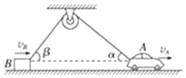

【分析】分别对A、B物体速度沿着绳子方向与垂直绳子方向进行分解，根据三角函数关系及沿着绳子方向速度大小相等，可知两物体的速度大小关系。

【解答】解：对A物体的速度沿着绳子方向与垂直绳子方向进行分解，则有沿着绳子方向的速度大小为vAcosα；

对B物体的速度沿着绳子方向与垂直绳子方向进行分解，则有沿着绳子方向的速度大小为vBcosβ，

由于沿着绳子方向速度大小相等，所以则有：vAcosα＝vBcosβ，

得出vA：vB＝cos β：cos α，

故答案为：cos β：cos α。

【点评】考查学会对物体进行运动的分解，涉及到平行四边形定则与三角函数知识，同时本题的突破口是沿着绳子的方向速度大小相等。

**四．计算题（共10小题）**

31．（镇江期中）已知某船在静水中的速度为v1＝5m/s，现让船渡过某条河，假设这条河的两岸是理想的平行线，河宽为d＝200m，水流速度为v2＝4m/s，方向与河岸平行。（已知sin53°＝0.8，cos53°＝0.6，结果可以用根式表示）

（1）欲使船以最短时间渡河，则最短时间是多少？此时船发生的位移有多大；

（2）若船头偏向上游且与河岸间的夹角为53°，此情形下船的过河时间多少？

【分析】（1）船航行时速度为静水中的速度与河水流速二者合速度，当以静水中的速度垂直河岸过河的时候渡河时间最短，由矢量合成的平行四边形定则得知小船的合速度，小船实际以合速度做匀速直线运动，进而求得位移的大小；

（2）把船在静水中的速度进行正交分解，结合运动学公式，及矢量的合成法则，即可解答。

【解答】解：（1）当船头垂直对岸行到对岸时，所需要的时间最短，最短时间为：t＝＝s＝40s；



船沿着水流方向的位移大小：s＝v2t＝4×40m＝160m；

船发生的位移是：x＝＝m＝40m；



（2）若船头偏向上游且与河岸间的夹角为53°，将船的速度沿着垂直河岸与水流速度方向分解，

则垂直河岸方向的速度为v′＝v1sin53°＝5×0.8m/s＝4m/s，

那么船的过河时间为：t′＝＝s＝50s；



答：（1）欲使船以最短时间渡河，则最短时间是40s；此时船发生的位移大小为40m；



（2）若船头偏向上游且与河岸间的夹角为53°，此情形下船的过河时间是50s。

【点评】小船过河问题属于运动的合成问题，要明确分运动的等时性、独立性，运用分解的思想，看过河时间只分析垂直河岸的速度，分析过河位移时，要分析合速度。

32．（兴庆区校级期中）如图所示为工厂中使用行车搬运重物的示意图，如果行车以v1＝0.4m/s的速度匀速向移动，重物G则以v＝0.5m/s的速度匀速向右上方运动，那么，行车电动机正以多大的速度收缩钢丝绳吊起重物？

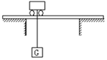

【分析】重物G参加了两个分运动，水平方向匀速移动，竖直方向同样匀速上升，合速度为两分速度的矢量和，从而即可求解。

【解答】解：重物G参加了两个分运动，水平方向匀速移动，竖直方向同样匀速上升，合运动也是匀速直线运动，则合速度是两个分速度的矢量和，

由于行车以v1＝0.4m/s的速度匀速向移动，即为一分速度，而重物G则以v＝0.5m/s的速度匀速向右上方运动，即为合速度，

遵循平行四边形定则，故另一分速度的大小v2＝＝m/s＝0.3m/s；



答：行车电动机正以0.3m/s的速度收缩钢丝绳吊起重物。

【点评】本题关键是由分运动确定物体的合运动，两分运动的速度与合运动的速度遵循平行四边形定则，同时理解矢量与标量的不同。

33．（大荔县期末）风洞是研究空气动力学的实验设备。如图，将刚性杆水平固定在风洞内距地面高度H＝3.2m处，杆上套一质量m＝3kg、可沿杆滑动的小球。将小球所受的风力调节为F＝15N，方向水平向左。小球以速度v0＝8m/s向右离开杆端，假设小球所受风力不变，取g＝10m/s2，求：

（1）小球在水平方向上做什么运动？

（2）小球在空中的运动时间；

（3）小球落地时的速度大小和方向。

（速度方向可用速度与水平方向夹角的三角函数表示）

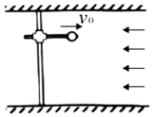

【分析】（1）小球离开杆后在竖直方向做自由落体运动，水平方向做匀减速直线运动。

（2）根据自由落体运动规律可求得时间。

（3）根据运动的合成与分解，求解水平和竖直分速度，进一步求解落地速度。

【解答】解；（1）小球在水平方向上受到恒定的风力做匀减速直线运动。

（2、3）小球在竖直方向上，H＝，



解得运动时间：t＝0.8s

水平方向上，根据牛顿第二定律可知，a＝＝5m/s2



落地时，水平速度：vx＝v0﹣at，解得vx＝4m/s，

竖直速度：vy＝gt，解得：vy＝8m/s

落地速度：v＝，解得：v＝4m/s



设落地速度与水平方向的夹角为θ，根据几何关系可知，tanθ＝＝2。



答：（1）小球在水平方向上做匀减速直线运动。

（2）小球在空中的运动时间为0.8s。

（3）小球落地时的速度大小为4m/s，与水平方向的夹角正切值为2。



【点评】此题考查了运动的合成与分解知识，分析清楚题意、分析清楚小球的运动过程是解题的关键，应用牛顿第二定律、运动学公式可以解题。

34．（3月份月考）小船要横渡一条宽度d＝50m的河流，已知水的流速v＝3m/s，小船在静水中的速度v'＝5m/s，求：

（1）小船渡河的最短时间；

（2）小船渡河的最短航程。

【分析】（1）当静水中的速度垂直河岸过河时，渡河时间最短；

（2）由于小船的速度大于水流的速度，当船的实际速度向着正对岸时，船的航程最短。

【解答】解：（1）当船头向着对岸时，船渡河的时间最短，

那么最短时间为：tmin＝



解得：tmin＝s＝10s



（2）由于小船的速度大于水流的速度，当船的实际速度向着正对岸时，船的航程最短，

则最短航程为：smin＝d＝50m。

答：（1）小船渡河的最短时间为10s；

（2）小船渡河的最短航程为50m。

【点评】此题考查小船过河问题，本质还是速度的合成与分解，注意速度是矢量，运用平行四边形定则即可，同时掌握渡河时间最短与位移最短的区别。

35．（东湖区校级期末）如图所示，在竖直平面的x0y坐标系中，0y竖直向上，0x水平。设平面内存在沿x轴正方向的恒定风力。一小球从坐标原点沿0y方向竖直向上抛出，初速度为v0＝4m/s，到达最高点的位置如图中M点所示，（坐标格为正方形，g＝10m/s2）求：

（1）小球在M点的速度v1；

（2）小球落回x轴时的位置N点的坐标和速度v2的大小和方向；

（3）小球从0点至落回N点过程中速度最小值的大小和方向？

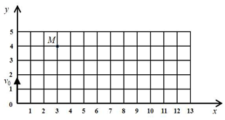

【分析】（1）根据运动的分解，分析竖直和水平方向，结合运动学公式，即可求解。

（2）根据竖直方向的对称性，结合水平方向做初速度为零的匀加速直线运动，从而即可求解。

（3）建立等效重力场，当等效重力加速度与速度垂直时，速度最小。

【解答】解：（1）设正方形的边长为s0。

竖直方向做竖直上抛运动，v0＝gt1，4s0＝t1



水平方向做匀加速直线运动，3s0＝t1。



解得：v1＝3m/s，方向为x轴正方向。

（2）由竖直方向的对称性可知，小球再经过t1到x轴，水平方向做初速度为零的匀加速直线运动，所以回到x轴时落到x＝12处，位置N的坐标为（12，0）。

到N点时竖直分速度大小为v0＝4m/s，

水平分速度vx＝a水平tN＝2v1＝6m/s，

故v2＝＝2m/s，



v2与x轴正方向的夹角为φ，满足：tanφ＝＝。



（3）利用比较法，水平位移与竖直位移关系为：＝



解得：a＝



建立等效重力场，g'＝＝



g'与x轴正方向的夹角为θ，满足tanθ＝＝，则θ＝53°，



当速度与g'的方向垂直时，速度最小，

vmin＝v0cos53°＝4×0.6m/s＝2.4m/s，方向与x轴正方向成37°斜向上。

答：（1）小球在M点的速度是3m/s，方向为x轴正方向。

（2）小球落回x轴时的位置N点的坐标为（12，0），速度v2的大小为m/s，方向与x轴正方向的夹角为φ，满足tanφ＝。



（3）小球从0点至落回N点过程中速度最小值的大小为2.4m/s，方向与x轴正方向成37°斜向上。

【点评】此题考查了运动的合成与分解知识，属于运动学公式，掌握运动的合成与分解的应用的考查，注意竖直上抛的对称性，理解牛顿第二定律的应用。

36．（伊州区月考）小船在200m宽的河中横渡，水流速度是2m/s，小船在静水中的航速是4m/s。求：

（1）要使小船渡河耗时最少，应如何航行？最短时间为多少？

（2）要使小船航程最短，应如何航行？最短航程为多少？

【分析】（1）小船渡河时间t＝，当α＝90°时，船头正对河岸航行耗时最少，最短时间为tmin＝；



（2）当小船在静水中的航速大于水流速度时，航程最短为河宽d，v合的方向垂直于河岸。

【解答】解：（1）如图甲所示，船头始终正对河岸航行时耗时最少，即最短时间为：

tmin＝＝s＝50s。



（2）如图乙所示，航程最短为河宽d，即最短航程为200m，应使v合的方向垂直于河岸，故船头应偏向上游，与河岸成α角，

有：cosα＝＝ 解得：α＝60°。



答：（1）船头正对河岸航行耗时最少，最短时间为50s；

（2）船头偏向上游，与河岸成60°角，最短航程为200m。

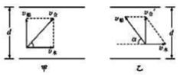

【点评】本题考查了运动的合成和分解。注意点：当v船＞v水时，航程最短为河宽d；v合的方向垂直于河岸；当v船＜v水时，v合的方向不能垂直于河岸，航程最短不再是河宽d。

37．（广陵区校级月考）小船匀速横渡一条河流，水流速度的大小v1，船在静水中的速度大小v2，第一次船头垂直对岸方向航行时，在出发后t0＝20s到达对岸下游60m处；第二次船头保持与河岸成θ＝53°角向上游航行时，小船恰好经过时间t1能垂直河岸到达正对岸。已知sin53°＝0.8，cos53°＝0.6，求：

（1）求船在静水中的速度大小v2；

（2）求第二次过河的时间t1；

（3）若上游大暴雨，导致水流速度增大到10m/s时，求小船到达河对岸的最短位移x及所用时间t2。

【分析】（1）将船的运动分解为垂直于河岸和沿河岸方向，抓住分运动与合运动具有等时性，依据第一次渡河沿水流方向位移与时间，求得水流速度，再根据第二次渡河，船在静水中的速度与水流速度关系，即可求解船在静水中的速度大小；

（2）依据第一次船在静水中的速度与时间，求得河的宽度，再由矢量的合成与分解法则，求得船的合速度，从而即可求解第二次过河的时间。

【解答】解：（1）第一次船头垂直对岸方向航行时，出发后t0＝20s到达对岸下游x＝60m处，则水流速度的大小：

v1＝＝m/s＝3m/s



第二次船头保持与河岸成θ＝53°角向上游航行时，小船恰好经过时间t1能垂直河岸到达正对岸，依据三角函数，则有：

v2＝＝m/s＝5m/s。



（2）根据第一次渡河，河宽：d＝v2t0＝5×20m＝100m，

则第二次过河时间：t2＝＝＝25s。



（3）由于船速小于水速，所以船无法到达正对岸，设船头与上游河岸的夹角为β，小船到达对岸的位移最小，有：

＝＝



所用的时间为：＝s＝



最小位移为：＝m＝200m



答：（1）船在静水中的速度大小是5m/s；

（2）第二次过河的时间为25s；

（3）若上游大暴雨，导致水流速度增大到10m/s时，小船到达河对岸的最短位移为200m，所用时间为。



【点评】解决本题的关键知道分运动与合运动具有等时性，各分运动具有独立性，互不干扰，注意列出方程组，从而求解是解题的基本思路，并注意二次以不同方式渡河的区别。

38．（洛川县校级月考）河宽60m，水流速度各处相同且恒定不变，均为6m/s，小船在静水中的速度为3m/s，则：

（1）此船渡河的最短时间是多少？

（2）调整航向，可使此船渡河的航程最短，最短航程是多少？

【分析】当静水速的方向与河岸垂直时，渡河时间最短；因为静水速小于水流速，合速度方向不可能垂直于河岸，即不可能垂直渡河，当合速度的方向与静水速的方向垂直时，渡河位移最短。

【解答】解：（1）当静水速的方向与河岸垂直时，渡河时间最短，为：t＝＝s＝20s；



（2）因为不能垂直渡河，所以当合速度的方向与静水速的方向垂直，渡河位移最短，

设此时合速度的方向与河岸的夹角为θ，有：sinθ＝＝，



则渡河的最小位移为：x＝＝m＝120m。



答：（1）此船渡河的最短时间是20s；

（2）调整航向，可使此船渡河的航程最短，最短航程是120m。

【点评】解决本题的关键知道合运动与分运动具有等时性，以及知道静水速与河岸垂直时，渡河时间最短。若静水速大于水流速，合速度方向与河岸垂直时，渡河位移最短；若静水速小于水流速，则合速度方向与静水速方向垂直时，渡河位移最短。

39．（雨城区校级月考）如图所示，一条小船位于d＝200m宽的河正中A点处，从这里向下游100m处有一危险区，当时水流速度为V1＝4m/s，



（1）若小船在静水中速度为V2＝5m/s，小船到岸的最短时间是多少？

（2）若小船在静水中速度为V2＝5m/s，小船以最短的位移到岸，小船船头与河岸夹角及所用时间？

（3）为了使小船避开危险区沿直线到达对岸，小船在静水中的速度至少是？

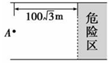

【分析】（1）根据船头方向垂直河岸时，则渡河时间最短，结合运动学公式，即可求解；

（2）当船的合速度垂直河岸时，渡河的位移最小，结合三角知识，及运动学公式，即可求解；

（3）小船离河岸100m处，要使能安全到达河岸，则小船的合运动最大位移为；因此由水流速度与小船的合速度，借助于平行四边形定则，即可求出小船在静水中最小速度。



【解答】解：（1）当船头方向垂直河岸时，则渡河时间最短，则最短时间为：

；



（2）当船的合速度垂直河岸时，船过河的位移最小，当小船以最短的位移到岸时，则有：

V2cosθ＝V1，

解得：θ＝37°

而V2sinθ•t＝，



解得：t＝s



（3）小船避开危险区沿直线到达对岸，合速度与水流速度的夹角为α，

即有



小船在河水中运动时，运动速度合成如下图所示，

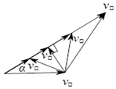

当小船在静水中的速度与合速度垂直时，小船在静水中的速度最小，最小速度为：

v静min＝v水sinα＝4×＝2m/s



答：（1）若小船在静水中速度为V2＝5m/s，小船到岸的最短时间是20s；

（2）若小船在静水中速度为V2＝5m/s，小船以最短的位移到岸，小船船头与河岸夹角为37°及所用时间s；



（3）为了使小船避开危险区沿直线到达对岸，小船在静水中的速度至少是2m/s。

【点评】本题属于：一个速度要分解，已知一个分速度的大小与方向，还已知另一个分速度的大小且最小，则求这个分速度的方向与大小值；这种题型运用平行四边形定则，由几何关系来确定最小值； 同时掌握渡河时间最短，与渡河位移最小的求解方法。

40．（内江期末）一条河宽为d＝60m，河水流速度v1＝5m/s，小船的速度v2最大可达5m/s。求：

（1）小船渡河的最短时间；

（2）如图所示，现要将小船上的货物由此岸的A处，沿直线送达正对岸B下游45m处的C位置小船运动速度v2的最小值和方向。

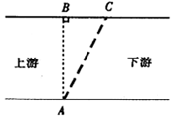

【分析】（1）当静水速与河岸垂直时，渡河时间最短，即可求解；

（2）依据分速度与合速度关系，结合运动学公式，及几何知识，即可求解。

【解答】解：（1）当静水速的方向与河岸垂直时，渡河时间最短，最短时间为：t＝＝ s＝12s，



（2）为使小船能抵达C处，小船的实际航线须沿着AC方向，即合速度方向沿AC方向，

设AC与AB的夹角为θ，则有：tanθ＝＝，解得：θ＝37°



当船速与合速度垂直时，船速最小，船头方向与河岸夹角为θ指向上游，

则有：v2min＝v1cosθ，

解得：v2min＝4m/s。

答：（1）小船渡河的最短时间为12s；

（2）如图所示，现要将小船上的货物由此岸的A处，沿直线送达正对岸B下游45m处的C位置小船运动速度v2的最小值为4m/s和方向与河岸夹角为37°指向上游。

【点评】考查运动的合成与分解，掌握矢量的合成法则，及理解三角知识，与几何关系的内容，注意船在最短时间内抵达B处，与小船运动的最短时间的区别。

**五．解答题（共10小题）**

41．（郊区校级期中）一质点做曲线运动，如图所示，先后经过A、B、C、D四点，速度分别是vA、vB、vC、vD，试在图中标出各点的速度方向．

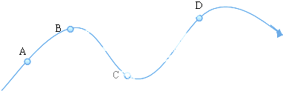

【分析】做曲线运动的物体，其方向沿轨迹的切线方向．

【解答】解：做曲线运动的物体，其方向沿轨迹的切线方向．依次做出ABCD各点的运动的方向如图．

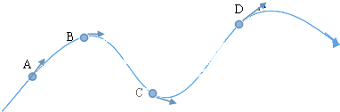

答：如图

【点评】该题考查曲线运动的方向，牢记沿曲线轨迹的切线方向即可．

42．（2009春•鹿城区校级期中）2008年8月8日第29届奥林匹克运动会在北京举行．奥运项目中的跳水运动是一项难度很大又极具观赏性的运动，我国运动员多次在国际跳水赛上摘金夺银，被誉为跳水“梦之队”．如图所示，是一位跳水运动员从10m跳台做“反身翻腾二周半”动作时头部的运动轨迹，最后运动员沿竖直方向以速度v入水．

（1）在整个过程中，在图上标出头部的速度方向与入水时速度v的方向相反的位置并标出速度方向．

（2）当运动员到达最高位置时，重心离跳台台面的高度估计为1m，当运动员下降到手触及水面时要伸直双臂做压水花的动作，这时运动员的重心离水面也是1m．从最高点到手触及水面的过程中其重心可以看作是自由落体运动，运动员从最高点到手触及水面的过程中在空中完成一系列动作可利用的时间为多长？入水时的速度为多大？

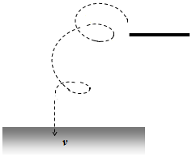

【分析】（1）由曲线运动的特点可以判断出各个点的速度的方向，进而可以标出与入水时速度v的方向相反的位置；

（2）根据自由落体运动规律，可以求出运动的时间，也就是做动作的时间和末速度，也就是入水时的速度．

【解答】解： （1）曲线运动的速度方向与过该点的曲线的切线方向相同，所以找出速度方向向上的位置就可以了，

答案如图．

（2）这段时间人重心下降高度为10m，

在空中做动作的时间为，

由h＝gt2得，



，



代入数据得s＝1.4s，



由v2＝2gh得，

入水速度，



代入数据得，



所以可利用的时间为1.4s；入水时的速度为14.1m/s．

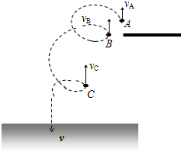

【点评】根据曲线运动的特点，可以判断速度的方向，主要的还是对自由落体运动规律的应用．

43．（东阳市校级月考）一可视为质点的小球置于光滑的水平面上，处于静止状态．质量为m．现给它一个初速V0的同时施加一恒力F，方向与速度垂直，如图所示，经时间t后把恒力方向改变180°，大小不变．又经时间t，把恒力F撤去，再经时间t．

（1）正确画出3t时间内小球的运动轨迹．

（2）试求出3t时间内的位移．（用题所给的物理量表示）

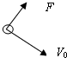

【分析】根据合力和初速度的关系画出前时间t内的轨迹，力的方向改变后，加速度与原来大小相等，方向相反，再经过时间t后沿F方向速度为零，末速度方向与初速度方向相同，最后t时间做匀速直线运动，分别求出3t时间内初速度方向上的位移和F方向上的位移，根据矢量合成原则求解位移．

【解答】解：（1）第一个时间t，小球做类平抛运动，第二个时间t粒子做曲线运动，经时间t之后沿F方向速度为零，末速度方向与初速度v0方向相同，最后时间t内小球做匀速运动．轨迹如图所示．

（2）3t时间内的位移为从A到D的有向线段，根据沿F方向的位移为y＝＝



沿初速度方向的位移为：x＝3V0t

根据几何关系得：3t时间内的位移s＝＝，方向由A指向D．



答：（1）轨迹如图所示；（2）3t时间内的位移为，方向由A指向D．

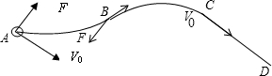

【点评】本题作第2个t时间的图象较难，有些同学不知道2t时间后的末速度方向，难度适中．

44．（蓬溪县校级月考）一艘船在一条两岸为平行直线的河流中渡河，当河水不流动时，船垂直渡河用时t1，当发生山洪后，洪水流速为船在静水中的速度的一半，若这艘船仍在同一位置垂直横渡这条河，求此时的渡河时间。

【分析】设船在静水中的速度为v，根据河水不流动时，船垂直渡河时间求出河的宽度，再根据矢量合成原则求出发生山洪后船实际渡河速度，从而求出渡河时间。

【解答】解：设河宽为L，船相对于静水的速度为v，则

河水不流动时，船垂直渡河时间：L＝vt1

当水速为时，要垂直河岸渡河，则有：v′＝＝v，



船垂直渡河时：L＝v′t2

联立解得：t2＝t1



答：此时的渡河时间为t1。



【点评】本题关键是将实际运动沿船头指向和水流方向进行分解，根据合运动与分运动的同时性、独立性、等效性和同一性分析求解。

45．（潍坊月考）在一光滑的水平面上建立xOy平面坐标系，一质点在水平面上从坐标原点开始运动，沿x方向和y方向的x﹣t图象和vy﹣t图象如图所示，求：

（1）运动后4s内质点的最大速度；

（2）4s末质点离坐标原点的距离．

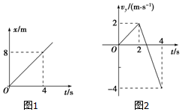

【分析】（1）质点的速度是由x和y两个方向分速度的合成，x方向质点做匀速直线运动，速度一定，当y方向的速度最大时合速度即最大，读出y方向的最大速度，再求解．

（2）由x的变化量求出x方向的分位移．由“面积”求出y方向的分位移，再合成求解．

【解答】解：（1）质点在x方向做匀速直线运动，速度为 vx＝m/s



由右图知，质点在t＝4s时y方向的分速度最大，大小为 vy＝4m/s

故质点的最大速度为 v＝m/s＝2m/s



（2）4s内质点在x方向的分位移为 x＝8m

由几何知识得 t＝s时vy＝0



根据v﹣t图象中面积表示位移，可得4s内质点y方向的分位移为 y＝＝0



故4s末质点离坐标原点的距离 S＝x＝8m

答：（1）运动后4s内质点的最大速度是2m/s；



（2）4s末质点离坐标原点的距离是8m．

【点评】解决本题的关键要掌握运动的合成和分解，研究质点的运动情况．求位移时要注意的正负，图象在时间轴上方时表示的位移为正，在时间轴下方时表示的位移为负．

46．（商洛期末）小物块置于倾角θ＝45°的固定光滑斜面靠近斜面底端的C点，轻细绳跨过光滑定滑轮分别连接着小物块与动力小车，滑轮到地面的距离h＝4m，小物块与滑轮间的细绳平行于斜面，小车带动小物块使其以速度v0＝3m/s沿斜面向上做匀速直线运动，小车从A点到B点的过程中，连接小车的细绳与水平方向的夹角由θ1＝53°变化到θ2＝30°，已知sin53°＝0.8，小物块和小车均可视为质点。求：

（1）小车在A点时的速度大小vA；

（2）小车从A点运动到B点的时间t。

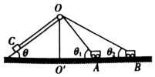

【分析】（1）将小车的速度vA的进行分解，物块的速度与小车沿绳子方向的分速度相等，从而求解小车在A点时的速度大小；

（2）运用几何关系，求得小车从A到B点的位移，再结合物块沿斜面向上做匀速直线运动，结合分运动与合运动的等时性，从而求解小车从A点运动到B点的时间。

【解答】解：（1）小车在A点时，沿绳子方向的分速度大小为：v∥＝vAcosθ1

物块的速度与小车沿绳子方向的分速度相等，即有：v∥＝v0

解得：vA＝5m/s

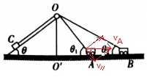

（2）小车在A点时，斜面右侧绳子的长度为：LA＝；



小车在B点时，斜面右侧绳子的长度为：LB＝；



右侧绳子的长度变化量为：△L＝LB﹣LA＝﹣；



小车从A点到B的时间为：t＝



代入数据，解得：t＝1s

答：（1）小车在A点时的速度大小5m/s；

（2）小车从A点运动到B点的时间1s。

【点评】考查运动的合成与分解应用，理解分运动与合运动的等时性，等效性，独立性，解决本题的关键知道小车运动的速度是沿绳子伸长方向的速度和绕定滑轮的摆动速度的合速度，注意借助物块匀速直线运动来求得小车变速直线运动的运动时间。

47．（荔湾区校级月考）如图所示，在竖直平面的xOy坐标系中，Oy竖直向上，Ox水平。设平面内存在沿x轴正方向的恒定风力。将一小球从坐标原点沿Oy方向竖直向上抛出，初速度为v0＝6m/s，不计空气阻力，小球到达最高点的位置如图中M点所示，（坐标格为正方形，重力加速度g＝10m/s2）求：

（1）小球在M点的速度v1；

（2）小球落回x轴时的位置N；

（3）小球到达N点的速率v2；

（4）在图中定性画出小球的运动轨迹。

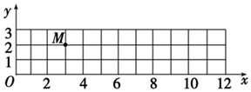

【分析】（1）根据运动的分解，结合运动学公式，即可求解；

（2）根据竖直方向的对称性，结合水平方向做初速度为零的匀加速直线运动，从而即可求解；

（3）运用分运动与合运动的等时性，结合平行四边形定则，即可求解；

（4）根据在相同时间内，水平位移之比为1：3，从而即可画图。

【解答】解：（1）设正方形的边长为s0．竖直方向做竖直上抛运动，

v0＝gt1

2s0＝t1



水平方向做匀加速直线运动，有：

3s0＝t1。



解得：v1＝9 m/s。

（2）由竖直方向的时间对称性可知，小球再经过t1回到x轴，水平方向从O点做初速度为零的匀加速直线运动，上升与下落的时间相等，由于水平方向做初速度为零的匀加速直线运动，根据在相同时间内，位移之比为1：3，则有：再回到x轴时落到x＝12处，所以位置N的坐标为（12，0）。

（3）到N点时竖直分速度大小为：v0＝6 m/s，

水平分速度为：vx＝a水平tN＝2v1＝18 m/s，

故有：v2＝＝6 m/s。



（4）依据第2问分析，则小球的运动轨迹如下图所示：

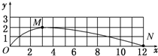

答：（1）小球在M点的速度9 m/s；

（2）小球落回x轴时的位置N（12，0）；

（3）小球到达N点的速度v2的大小6 m/s；



（4）如上图所示。

【点评】考查运动学公式，掌握运动的合成与分解的应用，注意竖直上抛的对称性，理解牛顿第二定律的应用。解答本题时要注意以下三点：小球竖直方向做竖直上抛运动，水平方向做匀加速运动；M点为最高点，则竖直方向的分速度为零；竖直方向的运动具有对称性。

48．（沙湾县校级期中）质量m＝2kg的物体在光滑水平面上运动，其分速度vx和vy随时间变化的图线如图（a）、（b）所示，求：

（1）物体所受的合力的大小；

（2）t＝8s时物体的速度大小；

（3）t＝4s内物体的位移大小。

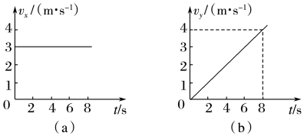

【分析】（1）根据图示图象求出物体的加速度，然后应用牛顿第二定律求出物体所受的合力大小；

（2）由图示图象求出t＝8s时物体的分速度，然后由平行四边形定则求出物体的速度大小；

（3）根据图示图象求出t＝4s内物体的分位移，然后应用平行四边形定则求出物体的位移大小。

【解答】解：（1）物体在x方向：ax＝0；

y方向：ay＝＝0.5 m/s2



根据牛顿第二定律有：F合＝ma＝2×0.5N＝1 N

（2）由题图知，t＝8 s时，vx＝3 m/s，vy＝4 m/s，

物体的合速度为：v＝＝m/s＝5 m/s



（3）在t＝4 s内，x＝vxt＝12 m

而y＝ayt2＝4 m



那么物体的位移为：s＝＝m≈12.6 m



答：（1）物体所受的合力的大小是1 N；

（2）t＝8s时物体的速度大小是5 m/s；

（3）t＝4s内物体的位移大小是12.6 m。

【点评】本题主要考查了物体运动与合成问题，根据图示图象求出初速度、加速度是解题的前提与关键，要掌握运动的合成与分解的方法，解题时注意平行四边形定则的应用，注意速度、力、位移、加速度均是矢量，要注意其有方向。

49．（中山市校级月考）某质点在xOy平面上运动，其在x轴方向和y轴方向上的v﹣t图象分别如图甲和图乙所示。试求：

（1）质点在2s末速度的大小和方向；

（2）质点的加速度的大小。

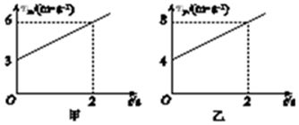

【分析】（1）由在x和y方向的速度图象，读出两个方向在2s末速度大小，运用矢量合成法则，即可求解；

（2）根据图象，结合加速度a＝，从而求得两个方向的加速度，再依据矢量的合成法则，即可求解。



【解答】解：（1）根据图象可知2s末时，vx＝6m/s，vy＝8m/s

所以合速度大小为：v＝＝m/s＝10m/s



合速度方向：tanθ＝＝＝，



可得θ＝53°

所以在2s末速度的方向与x轴成53°，指向第一象限。

（2）由图象知：ax＝＝＝1.5m/s2，



同理ay＝＝＝2 m/s2；



质点的加速度的大小为：a＝＝m/s2＝2.5m/s2



答：（1）质点在2s末速度的大小10m/s，其方向与x轴成53°，指向第一象限；

（2）质点的加速度的大小为2.5m/s2。

【点评】图象问题要善于挖掘隐含信息，看图象的斜率、截距及图线与坐标轴围成的面积等是否代表某种含义，用运动的分解的观点处理较为复杂的运动也是很常用的方法，要切实弄清和运动与分运动的关系，注意掌握矢量的合成法则的应用。

50．（齐齐哈尔期中）如图所示，已知船在静水中的速度为4m/s，河宽100m，水流速度为5m/s。试回答以下各题：

（1）船能否沿垂直于河岸的航迹到达对岸？简单说出理由。

（2）若船以垂直横渡方式渡河（船头方向垂直指向对岸），船需要多少时间才能到达对岸？

（3）若船以垂直横渡方式渡河（船头方向垂直指向对岸），船登陆的地点离船出发点的距离是多少？

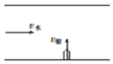

【分析】（1）通过分析小船的合速度的方向，即可得知船能否到达出发点的正对岸；

（2、3）根据河宽和船垂直与河岸方向上的速度，可求得渡河最短时间，再结合水流的速度即可求得登陆地点离船出发点正对岸的距离，从而求解登陆的地点离船出发点的距离。

【解答】解：（1）、不能到达出发点的正对岸，因为船在静水中的速度4m/s，小于水流速度5m/s，因此合速度不是指向正对岸的，所以船不能达到出发点的正对岸。

（2）、若船以垂直横渡方式渡河，则小船渡河最短时间为：t＝＝＝25s。



（3）则登陆地点离出发点正对岸距离为：s＝vst＝5×25＝125m；

那么船登陆的地点离船出发点的距离是x＝＝＝25m



答：（1）船不能沿垂直于河岸的航迹到达对岸，原因是船在静水的速度小于水流速度。

（2）若船以垂直横渡方式渡河（船头方向垂直指向对岸），船需要25s 时间才能到达对岸；

（3）若船以垂直横渡方式渡河（船头方向垂直指向对岸），船登陆的地点离船出发点的距离是25m。



【点评】关于渡河问题，是考试的一个热点，要注意分析渡河的几种情况，一是以最短时间渡河的情况，也就是沿垂直于河岸的方向上的速度最大时，渡河时间最短，此时的渡河距离不一定是最短的；二是垂直渡河的情况，要在沿河岸方向上合速度为零，此时要有条件船在静水中速度要大于河流的速度；三是当船在静水中的速度小于河水的流速时，船头的方向垂直于合速度，此种情况下对河位移有最小值；再者是当河水的流速发生变化时，对渡河的影响的分析。